2020年普通高等学校招生全国统一考试
理科数学
注意事项：
1．答卷前，考生务必将自己的姓名、准考证号填写在答题卡上．
2．回答选择题时，选出每小题答案后，用铅笔把答题卡上对应题目的答案标号涂黑.如需改动，用橡皮擦干净后，再选涂其他答案标号.回答非选择题时，将答案写在答题卡上.写在本试卷上无效.
3．考试结束后，将本试卷和答题卡一并交回.
一、选择题：本题共12小题，每小题5分，共60分.在每小题给出的四个选项中，只有一项是符合题目要求的.
1.已知集合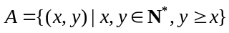，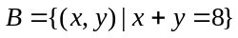，则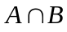中元素的个数为（ ）
A. 2 B. 3 C. 4 D. 6
2.复数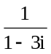的虚部是（ ）
A. 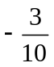 B. 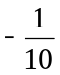 C. 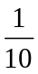 D. 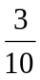
3.在一组样本数据中，1，2，3，4出现的频率分别为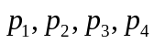，且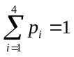，则下面四种情形中，对应样本的标准差最大的一组是（ ）
A. 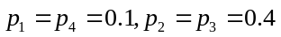 B. 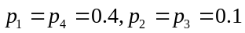
C. 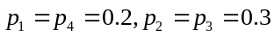 D. 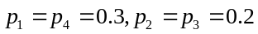
4.Logistic模型是常用数学模型之一，可应用于流行病学领城．有学者根据公布数据建立了某地区新冠肺炎累计确诊病例数I(t)(t的单位：天)的Logistic模型：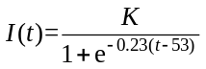，其中K为最大确诊病例数．当I()=0.95K时，标志着已初步遏制疫情，则约为（ ）（ln19≈3）
A. 60 B. 63 C. 66 D. 69
5.设O为坐标原点，直线x=2与抛物线C：y²=2px(p>0)交于D，E两点，若OD⊥OE，则C的焦点坐标为（ ）
A. （，0） B. （，0） C. （1，0） D. （2，0）

6.已知向量a，b满足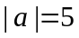，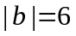，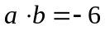，则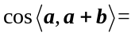（ ）
A. 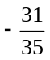 B. 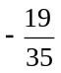 C. 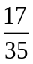 D. 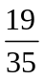
7.在△ABC中，cosC=，AC=4，BC=3，则cosB=（ ）
A. B. C. D.
8.下图为某几何体的三视图，则该几何体的表面积是（ ）
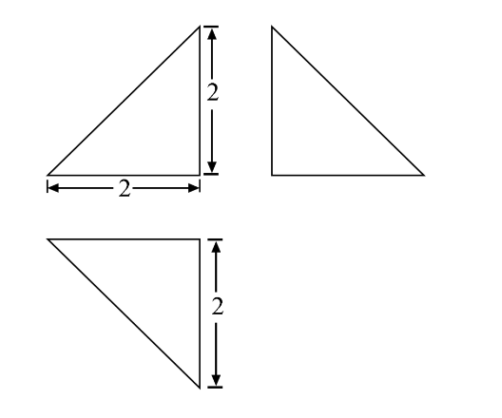
A. 6+4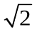 B. 4+4 C. 6+2 D. 4+2
9.已知2tanθ–tan(θ+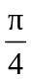)=7，则tanθ=（ ）
A. –2 B. –1 C. 1 D. 2
10.若直线l与曲线y=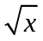和x²+y²=都相切，则l的方程为（ ）
A. y=2x+1 B. y=2x+ C. y=x+1 D. y=x+
11.设双曲线C：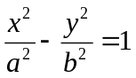（a>0，b>0）的左、右焦点分别为F₁，F₂，离心率为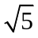．P是C上一点，且F₁P⊥F₂P．若△PF₁F₂的面积为4，则a=（ ）
A. 1 B. 2 C. 4 D. 8
12.已知5⁵<8⁴，13⁴<8⁵．设a=log₅3，b=log₈5，c=log₁₃8，则（ ）
A. a<b<c B. b<a<c C. b<c<a D. c<a<b
二、填空题：本题共4小题，每小题5分，共20分.
13.若x，y满足约束条件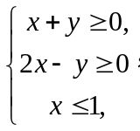 ，则z=3x+2y的最大值为_________．
14.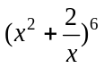的展开式中常数项是__________（用数字作答）．
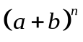的展开通项公式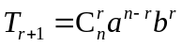，考查了分析能力和计算能力，属于基础题.
15.已知圆锥的底面半径为1，母线长为3，则该圆锥内半径最大的球的体积为_________．
16.关于函数f（x）=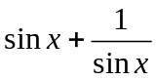有如下四个命题：
①f（x）的图像关于y轴对称．
②f（x）的图像关于原点对称．
③f（x）的图像关于直线x=对称．
④f（x）的最小值为2．
其中所有真命题的序号是__________．
三、解答题：共70分.解答应写出文字说明、证明过程或演算步骤.第17~21题为必考题，每个试题考生都必须作答.第22、23题为选考题，考生根据要求作答.
（一）必考题：共60分.
17.设数列{a_{n}}满足a₁=3，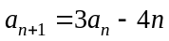．
（1）计算a₂，a₃，猜想{a_{n}}的通项公式并加以证明；
（2）求数列{2^{n}a_{n}}的前n项和S_{n}．

18.某学生兴趣小组随机调查了某市100天中每天的空气质量等级和当天到某公园锻炼的人次，整理数据得到下表（单位：天）：
锻炼人次  空气质量等级 | [0，200] | (200，400] | (400，600]
1（优） | 2 | 16 | 25
2（良） | 5 | 10 | 12
3（轻度污染） | 6 | 7 | 8
4（中度污染） | 7 | 2 | 0

（1）分别估计该市一天的空气质量等级为1，2，3，4的概率；
（2）求一天中到该公园锻炼的平均人次的估计值（同一组中的数据用该组区间的中点值为代表）；
（3）若某天的空气质量等级为1或2，则称这天“空气质量好”；若某天的空气质量等级为3或4，则称这天“空气质量不好”．根据所给数据，完成下面的2×2列联表，并根据列联表，判断是否有95%的把握认为一天中到该公园锻炼的人次与该市当天的空气质量有关？
 | 人次≤400 | 人次>400
空气质量好
空气质量不好

附：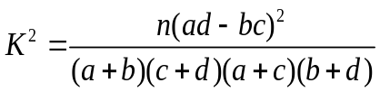，
P(K²≥k) | 0.050 | 0.010 | 0.001
k | 3.841 | 6.635 | 10.828

19.如图，在长方体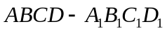中，点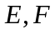分别在棱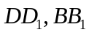上，且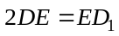，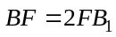．
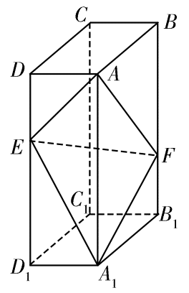
（1）证明：点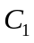在平面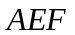内；
（2）若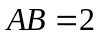，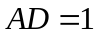，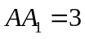，求二面角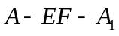的正弦值．

20.已知椭圆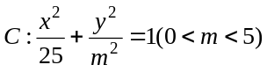的离心率为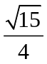，，分别为的左、右顶点．
（1）求的方程；
（2）若点在上，点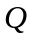在直线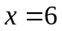上，且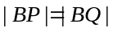，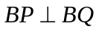，求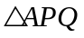的面积．

21.设函数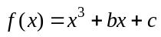，曲线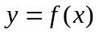在点(，f())处的切线与y轴垂直．
（1）求b．
（2）若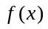有一个绝对值不大于1的零点，证明：所有零点的绝对值都不大于1．

（二）选考题：共10分.请考生在第22、23题中任选一题作答.如果多做，则按所做的第一题计分.
[选修4—4：坐标系与参数方程]（10分）
22.在直角坐标系xOy中，曲线C的参数方程为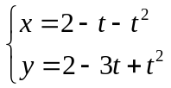（t为参数且t≠1），C与坐标轴交于A、B两点．
（1）求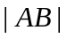；
（2）以坐标原点为极点，x轴正半轴为极轴建立极坐标系，求直线AB的极坐标方程．

[选修4—5：不等式选讲]（10分）
23.设a，b，cR，a+b+c=0，abc=1．
（1）证明：ab+bc+ca<0；
（2）用max{a，b，c}表示a，b，c中的最大值，证明：max{a，b，c}≥

